Об утверждении проекта планировки по объекту «Строительство объектов обустройства реконструируемой скважины № 223 Лобановского месторождения»


02.11.2024
299-2024-01-05.С-876

В соответствии с частью 13 статьи 46 Градостроительного кодекса Российской Федерации, пунктом 26 части 1 статьи 16 Федерального закона от 06 октября 2003 г. № 131-ФЗ «Об общих принципах организации местного самоуправления в Российской Федерации», пунктом 29 части 1 статьи 5, пунктом 6 части 2 статьи 30 Устава Пермского муниципального округа Пермского края, с учетом протокола общественных обсуждений по проекту планировки по объекту «Строительство объектов обустройства реконструируемой скважины № 223 Лобановского месторождения» от 22 октября 2024 г., заключения общественных обсуждений по проекту планировки по объекту «Строительство объектов обустройства реконструируемой скважины № 223 Лобановского месторождения» от 25 октября 2024 г. № СЭД-2024-299-01-12-01вн-1182
администрация Пермского муниципального округа Пермского края ПОСТАНОВЛЯЕТ:
1. Утвердить проект планировки по объекту «Строительство объектов обустройства реконструируемой скважины № 223 Лобановского месторождения» согласно приложению к настоящему постановлению.
2. Настоящее постановление опубликовать в бюллетене муниципального образования «Пермский муниципальный округ» и разместить на официальном сайте Пермского муниципального округа в информационно-телекоммуникационной сети Интернет (www.permokrug.ru).
3. Настоящее постановление вступает в силу со дня его официального опубликования.
4. Контроль за исполнением настоящего постановления возложить на начальника управления архитектуры и градостроительства администрации Пермского муниципального округа Пермского края, главного архитектора.
Глава муниципального округа В.Ю. Цветов

Приложение
к постановлению
администрации Пермского муниципального округа
Пермского края
от 02.11.2024 № 299-2024-01-05.С-876

ПРОЕКТ
планировки по объекту «Строительство объектов обустройства реконструируемой скважины № 223 Лобановского месторождения»

2021/354/ДС314-ППТ
Содержание
I. Графическая часть
II. Текстовая часть

- Графическая часть
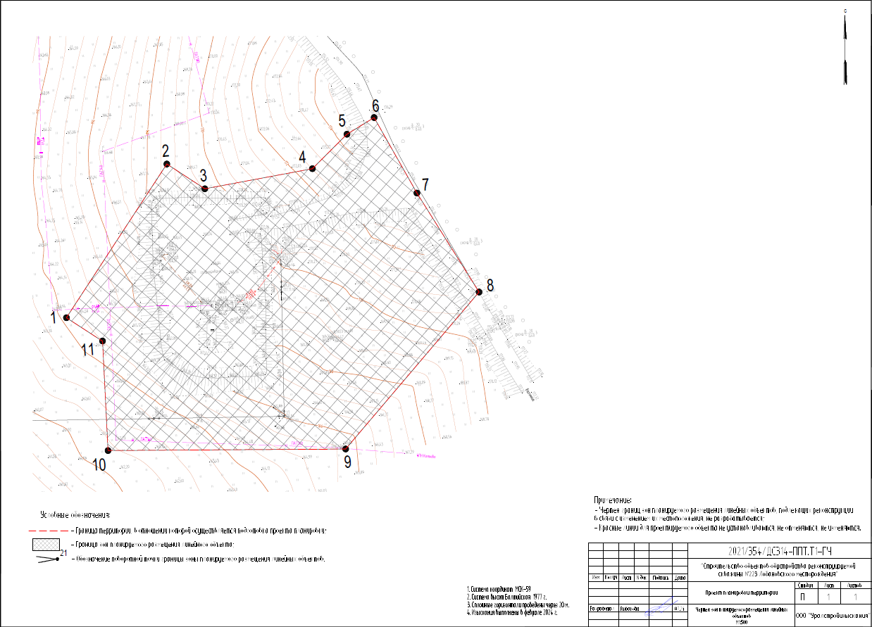

Текстовая часть
1. «Положение о размещении линейных объектов»
1.1. Наименование, основные характеристики и назначение планируемых для размещения линейных объектов, а также линейных объектов, подлежащих реконструкции в связи с изменением их местоположения
Проектом предусматривается строительство объектов обустройства реконструируемой скважины №223 Лобановского месторождения.
Технико-экономическая характеристика линейного объекта
Основные показатели проектируемых объектов приведены в таблице 1.

Основные показатели проектируемых объектов
Таблица 1
Изыскиваемые трассы | Начальная точка | Конечная точка | Длина,  км | Дополнительные  данные
Нефтепровод
Трасса ВЛ-10 кВ на площадку скв.№223 | ВЛ - 10 кВ ф. «Гараж» | Площадка скважины № 223 | 0,2 | СИП-3
(на площадке)
Наименование площадок | Масштаб  съемки, высота сечения рельефа, м | Конечная точка | Длина,  км | Дополнительные  данные
Площадка скважины № 223 | 1:500  0,5 | Площадка скважины № 223 | 0,2 | СИП-3
1.2. Перечень субъектов Российской Федерации, перечень муниципальных районов, городских округов в составе субъектов Российской Федерации, перечень поселений, населенных пунктов, внутригородских территорий городов федерального значения, на территориях которых установлена зона планируемого размещения линейных объектов
В административном отношении район работ расположен на территории Пермского муниципального округа Пермского края.
Ближайшие населенные пункты относительно участка работ расположены:
- д. Кочкино.
1.3. Перечень координат характерных точек границ зон планируемого размещения линейных объектов
Общая площадь занимаемых земель на период строительства, составляет – 0,9600 га.
Перечень координат характерных точек границ зоны планируемого размещения линейного объекта, приведен в таблице 2 настоящего раздела.

Перечень координат характерных точек границ зоны планируемого размещения линейного объекта
Таблица 2
Система координат МСК-59
№ | Х | У
1 | 501783,85 | 2237148,36
2 | 501831,50 | 2237184,83
3 | 501822,49 | 2237196,59
4 | 501826,41 | 2237232,13
5 | 501836,79 | 2237244,23
6 | 501841,57 | 2237253,49
7 | 501815,91 | 2237265,58
8 | 501782,10 | 2237283,39
9 | 501734,21 | 2237236,09
10 | 501739,52 | 2237158,65
11 | 501775,29 | 2237159,54
1 | 501783,85 | 2237148,36
1.4. Перечень координат характерных точек границ зон планируемого размещения линейных объектов, подлежащих реконструкции в связи с изменением их местоположения
Перечень координат характерных точек границ зоны планируемого размещения линейного объекта, подлежащего реконструкции в связи с изменением их местоположения, отсутствует.
1.5. Предельные параметры разрешенного строительства, реконструкции объектов капитального строительства, входящих в состав линейных объектов в границах зон их планируемого размещения
В соответствии с пунктом 2 части 6 статьи 30 Градостроительного кодекса Российской Федерации предельные параметры разрешенного строительства, реконструкции объектов капитального строительства устанавливаются градостроительными регламентами, которые входят в состав правил землепользования и застройки.
На основании пункта 3 части 4 статьи 36 Градостроительного кодекса Российской Федерации на земельные участки, предназначенные для размещения линейных объектов и (или) занятые линейными объектами, действие градостроительных регламентов не распространяется.
Параметры конструктивных решений планируемого для размещения линейного объекта приняты в соответствии с действующими нормами и правилами, нормативно-правовыми актами Российской Федерации.
1.6. Информация о необходимости осуществления мероприятий по защите сохраняемых объектов капитального строительства (здание, строение, сооружение, объекты, строительство которых не завершено), существующих и строящихся на момент подготовки проекта планировки территории, а также объектов капитального строительства, планируемых к строительству в соответствии с ранее утвержденной документацией по планировке территории, от возможного негативного воздействия в связи с размещением линейных объектов
В связи с отсутствием возможного негативного воздействия при размещении линейного объекта, не требуется осуществления мероприятий по защите сохраняемых объектов капитального строительства (здание, строение, сооружение, объекты, строительство которых не завершено), существующих и строящихся на момент подготовки проекта планировки территории, а также объектов капитального строительства, планируемых к строительству в соответствии с ранее утвержденной документацией по планировке территории.
Для защиты сохраняемых объектов капитального строительства (автомобильной дороги, подземных и надземных коммуникаций), попадающих в зону планируемого размещения линейного объекта, необходимо предусмотреть выполнение нескольких мер:
- при производстве земляных работ в районе пересечения с дорогой, подземными, надземными коммуникациями необходимо вызвать сотрудников обслуживающих компаний;
- работы производить в строгом соответствии с полученными техническими условиями собственников (пользователей) коммуникаций;
- требуется привязка коммуникаций на местности;
- во избежание повреждений существующих коммуникаций, в месте пересечения с зоной планируемого размещения проектируемого объекта производить земляные работы ручным способом;
- в районе размещения парковочных мест, предусмотреть защиту существующих коммуникаций защитным футляром;
- при производстве земляных работ запрещается применять ударные и взрывные способы разработки грунта.
Основной способ укладки трубы – открытый, подземный.
1.7. Информация о необходимости осуществления мероприятий по сохранению объектов культурного наследия от возможного негативного воздействия в связи с размещением линейных объектов
В границах участка строительства объекты культурного наследия, включенные в Единый государственный реестр, либо выявленные объекты культурного наследия, а также объекты, обладающие признаками объекта культурного наследия, отсутствуют. Участок расположен вне зон охраны и защитных зон объектов культурного наследия. Следовательно, в данном проекте отсутствует необходимость осуществления мероприятий по сохранению объектов культурного наследия от возможного негативного воздействия в связи с размещением линейного объекта.
1.8. Информация о необходимости осуществления мероприятий по охране окружающей среды
Основным мероприятием, направленным на снижение негативного воздействия на компоненты природной среды в период строительства и эксплуатации проектируемых объектов, является обеспечение безаварийной работы, что может быть достигнуто путем:
- неукоснительного соблюдения природоохранного законодательства, санитарных и экологических нормативных нагрузок на компоненты природной среды;
- строгого соблюдения технологических параметров, правил технической эксплуатации, промышленной и экологической безопасности;
- автоматизации технологических процессов и их контроля;
- систематического контроля всего технологического процесса со стороны обслуживающего персонала, руководителей подразделений, экологической службы предприятия.
Контроль состояния атмосферного воздуха, поверхностных вод, почв, растительности в период строительства и эксплуатации, должен осуществляться в соответствии с разработанными и утвержденными программами производственного контроля и экологического мониторинга. Вновь построенные объекты должны быть включены в программу наблюдений.
Атмосферный воздух
Для сохранения существующего состояния атмосферного воздуха на территории инженерно-экологических изысканий, рекомендуется предусмотреть:
1) в период строительства:
- строгое соблюдение норм и правил природоохранного законодательства, технологии производственного процесса;
- текущий производственный контроль экологического состояния территории обустройства;
- организацию мест стоянок, заправки и ремонта техники, уборку территории от отходов, связанных с ремонтом и эксплуатацией транспорта и техники;
- благоустройство территории по окончании строительства.
2) в период эксплуатации:
- соблюдение утвержденных нормативов предельно допустимого выброса для обеспечения охраны атмосферного воздуха и поддержания уровня его загрязнения в пределах допустимых норм;
- приборы контроля и автоматизации, аппаратуру управления и сигнализации во взрывоопасных и пожароопасных помещениях;
- оснащение предохранительными клапанами аппаратуры, в которой может возникнуть давление, превышающее расчетное;
- текущий производственный контроль экологического состояния прилегающей территории.
Предлагается организовать производственный контроль:
- точного соблюдения технологического регламента работ;
- работы контрольно-измерительных приборов и автоматики;
- герметичности оборудования;
- выбросов загрязняющих веществ от источников выделения.

Водные объекты
На территории инженерно-экологических изысканий, наиболее уязвимы к техногенному воздействию поверхностные водотоки, водоемы и водоносные горизонты, залегающие первыми от поверхности.
К основной мере, направленной на охрану водных объектов относится:
- предупреждение поступления загрязняющих веществ с территории производственной площадки в водотоки, путем строгого соблюдения технологического режима и требований природоохранного законодательства.
Для обеспечения реализации данных направлений необходимо предусмотреть:
1) в период строительства:
- организацию мест стоянок техники и транспорта за пределами водоохранных зон;
- сбор и утилизацию производственных отходов.
2) в период эксплуатации:
- устройство под технологическим оборудованием поддонов, с бортиком по периметру, для локализации, сбора и отведения случайных проливов токсичных жидкостей.
При антропогенном вмешательстве в окружающую среду в процессе строительства, интенсивность и направленность руслового процесса пересекаемых водотоков может измениться. Рекомендуется проводить мониторинг за развитием русловых деформаций и других видов водной эрозии на проектируемом переходе через реки, в процессе строительства и в начальный период эксплуатации, а также ежегодно, после прохождения весеннего половодья и перед ледоставом (2 раза в год).
Почвенный покров
Разработка мероприятий и рекомендаций по предотвращению и снижению неблагоприятных последствий, должна включать меры по оздоровлению и восстановлению почвенного покрова. При строительстве и эксплуатации проектируемых объектов, предлагаются следующие мероприятия:
- строгое соблюдение установленных границ земельного отвода, путем выноса трассы коммуникаций в натуру;
- сохранение почвенно-растительного грунта в буртах, для последующего использования при рекультивации нарушенных участков;
- передвижение транспорта только по существующим проездам и дорогам;
- выявление участков, подвергнутых химическому воздействию с учетом пространственной локализации и путей возможной миграции загрязняющих веществ, их очистка и рекультивация.
Растительность
Охрана растительности включает ряд мероприятий (в период строительства и эксплуатации), которые заключаются в:
- запрещении удаления почвенно-растительного покрова за пределами границы отвода земель;
- запрещении выжигания растительности в полосе отвода земель;
- размещении части проектируемых объектов на ранее нарушенной территории, которая в настоящее время заселена видами, менее остро реагирующими на фактор беспокойства;
- благоустройстве территории с восстановлением плодородного слоя почвы.
Животный мир
Воздействие объектов строительства и эксплуатации на животный мир практически неизбежны, поэтому мероприятия по охране животного мира должны быть направлены на неукоснительное выполнение требований законодательства по охране животного мира (Постановление Правительства РФ от 13 августа 1996 г. № 997 «Об утверждении требований по предотвращению гибели объектов животного мира при осуществлении производственных процессов, а также при эксплуатации транспортных магистралей, трубопроводов, линий связи и электропередачи»).
В целях предотвращения гибели объектов животного мира запрещается:
- выжигание растительности и использование токсичных веществ, опасных для объектов животного мира и среды их обитания;
- преследование представителей животного мира на технических средствах.
Кроме того, для охраны животного мира в период строительства и эксплуатации проектируемых объектов, целесообразно:
- соблюдение зон покоя вокруг объектов строительства в периоды воспроизводства молодняка диких животных;
- осуществление движения транспортных средств в отведенных транспортных коридорах;
- снижение факторов беспокойства (шума и др.), за счет использования ограждающих конструкций с хорошими шумоизолирующими свойствами, техники с электро- и пневмоприводом;
- оборудование контейнеров, емкостей люками и крышками, для предотвращения попадания в них животных;
- ограждение производственных площадок.
Предприятие, осуществляющее реализацию данного проекта, несет ответственность за сохранение и воспроизводство объектов животного мира, занесенных в Красные книги в соответствии с законодательством РФ (ст. 24 Федерального закона от 24 апреля 1995 г. № 52-ФЗ «О животном мире»).
1.9. Информация о необходимости осуществления мероприятий по защите территории от чрезвычайных ситуаций природного и техногенного характера, в том числе по обеспечению пожарной безопасности и гражданской обороне
В соответствии со статьей 14 Федерального закона от 21 декабря 1994 г. № 68-ФЗ «О защите населения и территорий от чрезвычайных ситуаций природного и техногенного характера» определены обязанности организаций (как юридических лиц), а, следовательно, и их руководителей (как должностных лиц) в области защиты населения и территорий от чрезвычайных ситуаций природного и техногенного характера, в частности:
а) планировать и осуществлять необходимые меры в области защиты работников организаций и подведомственных объектов производственного и социального назначения от чрезвычайных ситуаций;
б) планировать и проводить мероприятия по повышению устойчивости функционирования организаций и обеспечению жизнедеятельности работников организаций в чрезвычайных ситуациях;
в) обеспечивать создание, подготовку и поддержание в готовности к применению сил и средств предупреждения и ликвидации чрезвычайных ситуаций, осуществлять подготовку работников организаций в области защиты от чрезвычайных ситуаций;
г) создавать и поддерживать в постоянной готовности локальные системы оповещения о чрезвычайных ситуациях в порядке, установленном законодательством Российской Федерации;
д) обеспечивать организацию и проведение аварийно-спасательных и других неотложных работ на подведомственных объектах производственного и социального назначения и на прилегающих к ним территориях в соответствии с планами действий по предупреждению и ликвидации чрезвычайных ситуаций;
е) финансировать мероприятия по защите работников организаций и подведомственных объектов производственного и социального назначения от чрезвычайных ситуаций;
ж) создавать резервы финансовых и материальных ресурсов для ликвидации чрезвычайных ситуаций;
з) оповещать работников организаций об угрозе возникновения или о возникновении чрезвычайных ситуаций;
и) предоставлять в установленном порядке федеральному органу исполнительной власти, уполномоченному на решение задач в области защиты населения и территорий от чрезвычайных ситуаций, участки для установки специализированных технических средств оповещения и информирования населения в местах массового пребывания людей, осуществлять в установленном порядке распространение информации в целях своевременного оповещения и информирования населения о чрезвычайных ситуациях, подготовки населения в области защиты от чрезвычайных ситуаций путем предоставления и (или) использования имеющихся у организаций технических устройств для распространения продукции средств массовой информации, а также каналов связи, выделения эфирного времени и иными способами.
Руководитель организации, на территории которой может возникнуть или возникла чрезвычайная ситуация, вводит режим повышенной готовности или чрезвычайной ситуации для органов управления и сил единой государственной системы предупреждения и ликвидации чрезвычайных ситуаций и принимает решение об установлении уровня реагирования и о введении дополнительных мер по защите от чрезвычайной ситуации работников данной организации и иных граждан, находящихся на ее территории, а также о проведении эвакуационных мероприятий.
Руководитель организации, на территории которой может возникнуть или возникла чрезвычайная ситуация, и назначенный им руководитель ликвидации чрезвычайной ситуации несут ответственность за проведение работ по предотвращению и ликвидации чрезвычайной ситуации на территории данной организации в соответствии с законодательством Российской Федерации и законодательством субъектов Российской Федерации.
В соответствии с требованиями статьи 5 Федерального закона от 22 июля 2008 г. № 123-ФЗ «Технический регламент о требованиях пожарной безопасности» для обеспечения пожарной безопасности объектов проектирования проектной документацией разрабатывается система обеспечения пожарной безопасности.
Система обеспечения пожарной безопасности объекта создается в целях предотвращения пожара, обеспечения безопасности людей и защиты имущества при пожаре. Система обеспечения пожарной безопасности объекта защиты включает в себя:
• систему предотвращения пожара;
• систему противопожарной защиты;
• комплекс организационно-технических мероприятий по обеспечению пожарной безопасности.
Целью создания системы предотвращения пожаров, является исключение условий возникновения пожаров. Исключение условий возникновения пожаров достигается исключением условий образования горючей среды и (или) исключением условий образования в горючей среде (или внесения в нее) источников зажигания.
Исключение условий образования горючей среды на проектируемом объекте обеспечиваться следующими способами:
- применением негорючих веществ и материалов в конструкции проектируемых сооружений;
- ограничением массы и объема горючих веществ объемами технологических установок;
- изоляцией горючей среды от источников зажигания, за счет герметизированной схемы транспорта нефти;
- устойчивостью трубопроводов к механическим напряжениям и химическому воздействию, достигаемой посредством использования высокопрочных материалов; исключением фланцевых и резьбовых соединений (кроме мест установки запорной арматуры); подземной прокладкой трубопроводов; применением антикоррозийных технологий; устройством защитных футляров в местах прохода преград (дороги, водоемы, ж/д пути);
- установкой пожароопасного оборудования на открытых площадках.
Исключение условий образования в горючей среде (или внесения в нее) источников зажигания на проектируемом объекте достигаться:
- применением электрооборудования, соответствующего классу пожароопасной и взрывоопасной зоны, категории и группе взрывоопасной смеси;
- устройством молниезащиты сооружений и оборудования;
- отводом зарядов статического электричества путем заземления оборудования и коммуникаций;
- применением искробезопасного инструмента и использованием специализированной одежды и обуви, не способных вызвать искру при работе с легковоспламеняющимися жидкостями.
Целью создания систем противопожарной защиты является защита людей и имущества от воздействия опасных факторов пожара и (или) ограничение его последствий. Защита людей и имущества от воздействия опасных факторов пожара и (или) ограничение его последствий обеспечиваются снижением динамики нарастания опасных факторов пожара, эвакуацией людей и имущества в безопасную зону и (или) тушением пожара.
Защита людей и имущества от воздействия опасных факторов пожара и (или) ограничение последствий их воздействия обеспечиваются следующими способами:
- применение решений, обеспечивающих ограничение распространения пожара за пределы очага посредством соблюдения соответствующих противопожарных разрывов между существующими и проектируемыми зданиями и сооружениями;
- ограждением площадок устройств запуска и приема очистных и диагностических устройств по периметру сплошным бортом, высотой 0,15 м, из материала группы НГ;
- организация деятельности подразделений пожарной охраны в рамках заключенных договоров.
Комплекс организационно-технических мероприятий по пожарной безопасности для проектируемого объекта включают в себя:
- организацию проведения технологических процессов в соответствии с регламентами, правилами технической эксплуатации и другой, утвержденной в установленном порядке нормативно-технической и эксплуатационной документацией;
- организацию использования оборудования для пожароопасных и пожаровзрывоопасных веществ и материалов соответствующего конструкторской документации;
- разработку и утверждение инструкций по обеспечению пожарной безопасности и действию персонала при возникновении пожара;
- организацию обучения персонала мерам пожарной безопасности на производстве;
- организацию взаимодействия персонала объекта с подразделениями пожарной охраны при тушении пожаров.

